รายงาน Lab 02 — Robust Reactive Lamp
รายวิชา 1353410 Biological Sensing and Sensorimotor Control | ชื่อกลุ่ม __________ สมาชิก ____________________ วันที่ ______
1. คำถามวิจัย, protocol และ prediction
คำถามวิจัย: รูปแบบ controller (C0 open loop, C1 single threshold, C2 filter + hysteresis, C3 proportional + clamp) และระดับ sensor uncertainty (noise σ, delay) ส่งผลต่อความเร็ว ความถูกต้อง และความเสถียรของการตอบสนองอย่างไร
Protocol: simulator lab02.py (dt = 0.02 s, 1001 sample/trial, seed_base = 202602) กับ StudentController ที่เติม TODO 1–4 (SHA-256 141e8213038b…, grade_submission.py ผ่าน 10/10) ขั้น A: C0–C3 × 5 trials (σ = 0.01 m, delay 0) = 20 trials; ขั้น B: C2 short 15 + full 45 trials (σ ∈ {0, 0.01, 0.03} m × delay ∈ {0, 100, 300} ms × 5) และเพิ่ม C1 full 45 trials เพื่อทดสอบ prediction ข้อ 1 · รวม 125 trials ไม่ exclude trial ใด invalid sample ที่ delay 0 = 0
ตารางที่ 0 Prediction (บันทึกใน 01_prediction.md เวลา 2026-11-11 18:26 ก่อนรัน ไม่ได้แก้ภายหลัง) เทียบกับผลที่วัดได้
Prediction ก่อนทดลอง | ผลที่วัดได้ | ตรงกับ prediction?
1) C1 switching count เพิ่มตาม σ: ≈ 2 / ≈ 13 / ≈ 40 ที่ σ = 0 / 0.01 / 0.03 m | switching count เฉลี่ย 2.0 / 14.0 / 41.2 (extra switches 0.0 / 12.0 / 39.2; C1 robustness-full, 5 trials) | สอดคล้อง (เพิ่มประมาณสัดส่วนกับ σ)
2) C2 ลด false trigger เหลือ ≈ 0 แต่ latency ≈ 0.4 s; recovery ของ C1 อาจไม่เร็วกว่า C2 มาก | C2 false trigger = 0 และ extra switches = 0; latency enter 0.407 s, exit 0.453 s (ตารางที่ 1). Recovery: C1 0.18 s < C2 0.45 s ที่ σ = 0.01 แต่ C1 0.54 s > C2 0.41 s ที่ σ = 0.03 | สอดคล้องเรื่อง false trigger และ latency; recovery ที่ σ = 0.01 ไม่สอดคล้อง (C1 เร็วกว่า ≈ 2.5 เท่า)
3) delay 300 ms: latency เพิ่ม ≈ 0.3 s (C1 ≈ 0.3, C2 ≈ 0.7 s); invalid sample 15 / 5 / 0 ที่ delay 300 / 100 / 0 ms | σ = 0: C2 0.423 → 0.723 s, C1 0.003 → 0.303 s; σ = 0.03: C1 0.047 → 0.023 s; invalid sample 15 / 5 / 0 | สอดคล้องเมื่อ noise ต่ำ; C1 ที่ noise สูงไม่สอดคล้อง (ข้อ 3.3)
2. ผลการทดลอง
ตารางที่ 1 เปรียบเทียบ C0–C3 (σ = 0.01 m, delay 0 ms, 5 trials ต่อ condition, mean±SD จาก student_comparison/summary_aggregate.csv)
Condition | Latency enter (s) | Latency exit (s) | Recovery (s) | False trigger (ครั้ง/นาที) | Extra switches | Mean |Δu|
C0 | 0.003±0.000 | 2.857±0.000 | 2.857±0.000 | 3.0±0.0 | 0.0±0.0 | 0.0012±0.0000
C1 | 0.019±0.026 | 0.029±0.011 | 0.181±0.059 | 8.4±5.8 | 12.4±2.6 | 0.0086±0.0016
C2 | 0.407±0.043 | 0.453±0.036 | 0.454±0.035 | 0.0±0.0 | 0.0±0.0 | 0.0012±0.0000
C3 | 0.043±0.024 | 0.089±0.041 | 0.109±0.018 | 1.8±1.6 | 1.6±0.9 | 0.0046±0.0001
C0 มี latency enter ≈ 0 เพราะ timer เปลี่ยนเป็น NEAR ที่ t = 4.0 s ซึ่งเร็วกว่า physical crossing (t = 6.857 s) อยู่ 2.86 s นับเป็น false trigger 1 ครั้งต่อ trial และ exit ช้า 2.86 s จึงต้องอ่านทุก metric ร่วมกัน
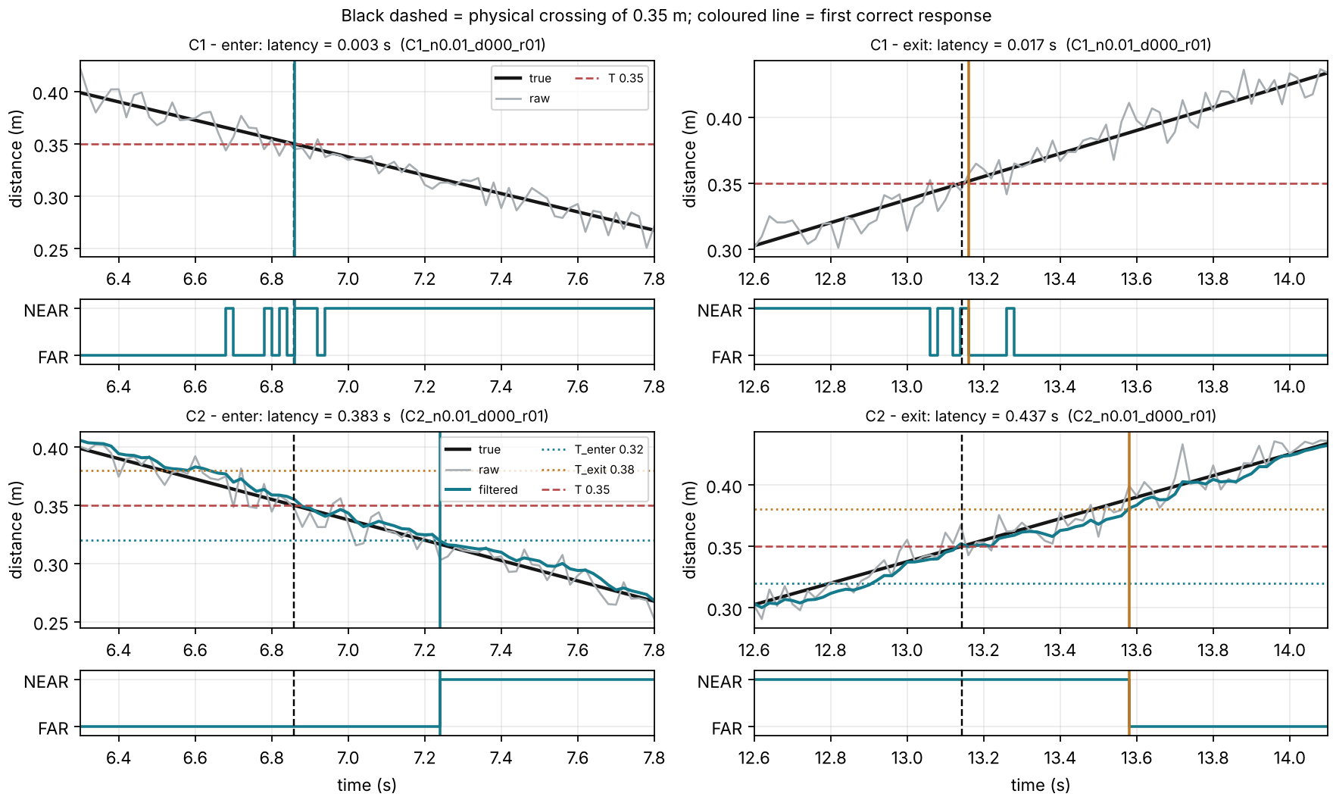
ภาพที่ 1 trial ตัวแทน (r01 ของทุก condition ตามกฎคงที่ ไม่ได้เลือกจากผล) เส้นประดำ = physical crossing ที่ 0.35 m, เส้นสี = first correct response: C1 latency enter/exit 0.003/0.017 s, C2 0.383/0.437 s กราฟเต็ม 20 s: figures/fig1, fig2
ตารางที่ 2 ผลของ noise และ delay (5 trials ต่อช่อง, mean±SD จาก c2_full และ c1_full; C2 extra switches = 0 และ false trigger = 0 ทุกช่อง)
 | C2 latency enter (s) |  |  | C1 latency enter (s) |  |  | C1 extra switches
 | 0 ms | 100 ms | 300 ms | 0 ms | 100 ms | 300 ms | 0 ms | 100 ms | 300 ms
σ = 0 | 0.423±0.000 | 0.523±0.000 | 0.723±0.000 | 0.003±0.000 | 0.103±0.000 | 0.303±0.000 | 0.0±0.0 | 0.0±0.0 | 0.0±0.0
σ = 0.01 | 0.431±0.050 | 0.487±0.043 | 0.703±0.065 | 0.015±0.018 | 0.075±0.030 | 0.183±0.108 | 12.0±2.8 | 10.0±5.1 | 10.0±1.4
σ = 0.03 | 0.407±0.033 | 0.423±0.117 | 0.599±0.093 | 0.047±0.041 | 0.015±0.018 | 0.023±0.028 | 39.2±5.4 | 30.8±5.9 | 37.6±5.5
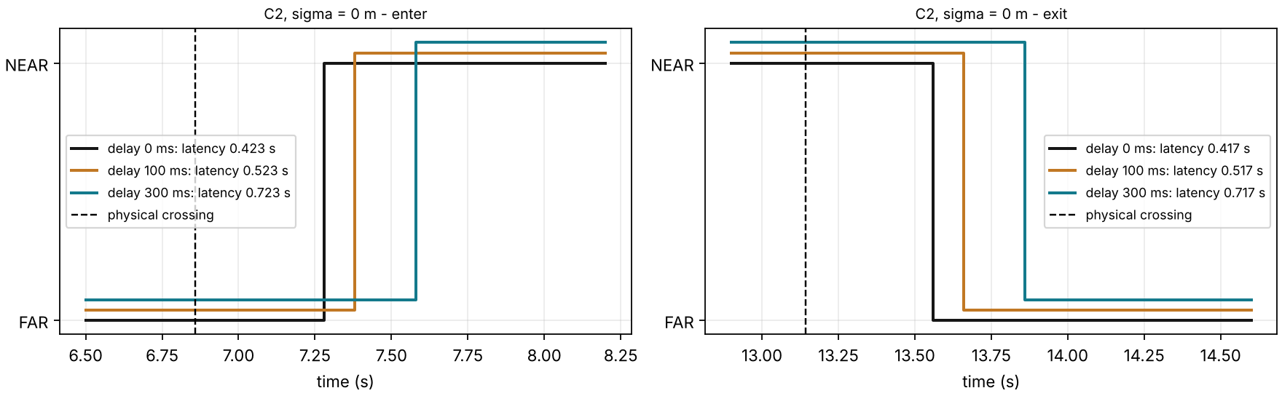
ภาพที่ 2 C2 ที่ σ = 0 m (แยกผลของ delay ออกจาก noise) เส้นประ = physical crossing; delay 100 และ 300 ms เลื่อนการตอบสนองออกไป 0.10 และ 0.30 s ตรงตัว
3. คำตอบคำถามวิเคราะห์
3.1 C1 กับ C2 (ตารางที่ 1): C1 มี extra switches 12.4 ครั้งต่อ trial เทียบกับ 0.0 ของ C2 และ false trigger 8.4 เทียบกับ 0.0 ครั้ง/นาที แต่ C1 ตอบเร็วกว่า: latency enter 0.019 s เทียบ 0.407 s และ exit 0.029 s เทียบ 0.453 s (C2 ช้ากว่า ≈ 0.39–0.42 s ซึ่งใกล้กับ hysteresis 0.03 m ÷ 0.0875 m/s ≈ 0.34 s บวก lag ของ filter ≈ 0.06 s) ส่วน recovery C1 0.18 s สั้นกว่า C2 0.45 s เพราะ C1 กลับมา state ถูกต้องต่อเนื่องภายใน ≈ 0.2 s หลัง crossing ขณะที่ C2 ยังคง state เดิมจนกว่า filtered จะข้าม T_enter/T_exit
3.2 noise 0.01 → 0.03 m: metric ที่เปลี่ยนชัดที่สุดคือ extra switches ของ C1 จาก 12.0 เป็น 39.2 (×3.3 เมื่อ σ เพิ่ม ×3) พร้อม false trigger 12.6 → 32.4 ครั้ง/นาที และ recovery 0.16 → 0.54 s ส่วน C2 extra switches และ false trigger ยังเป็น 0 ทั้งสองระดับ latency enter 0.431 → 0.407 s และ exit 0.417 → 0.353 s ลดลงเล็กน้อยแต่อยู่ภายใน SD ที่ σ = 0.03 (0.033 / 0.089 s) จึงแยกจากความแปรปรวนไม่ได้ อาจเป็นเพราะ noise ทำให้ filtered ข้ามเกณฑ์เร็วขึ้นเป็นครั้งคราว ไม่ได้แปลว่า controller ดีขึ้น filter ลดความคลาดเคลื่อนของค่าที่ controller ใช้ (RMS raw − true = 10.1 mm, filtered − true = 5.6 mm ที่ σ = 10 mm) จึงไม่ chatter
3.3 delay 300 ms: ที่ σ = 0 latency ของ C2 เพิ่มจาก 0.423 เป็น 0.723 s (+0.300 s, ภาพที่ 2) และที่ σ = 0.01 เพิ่ม +0.272 s (enter) / +0.296 s (exit) จึง ใกล้ 300 ms เพราะ controller เห็นค่าของเวลา t − 0.3 s แต่ที่ σ = 0.03 เพิ่มเพียง +0.192 s (enter) และ C1 ไม่เพิ่มเลย (0.047 → 0.023 s) เพราะ σ = 0.03 m เท่ากับระยะที่เคลื่อนใน ≈ 0.34 s จึงมี raw แตะ T ให้ state NEAR ปรากฏทันทีหลัง crossing (3 จาก 5 trial ได้ latency เท่า sample แรกหลัง crossing, สูงสุด 0.063 s) แม้ delay 300 ms ดังนั้น latency (นับ first correct response) ประเมิน delay ต่ำเกินจริงเมื่อ noise สูง recovery ของ C1 สะท้อน delay ได้ดีกว่า (0.54 → 0.77 s) นอกจากนี้ 15 sample แรกของทุก trial เป็น invalid และใช้ safe command = 0
3.4 C3: ไม่ชน command limit เลยในทุก trial (command อยู่ระหว่าง -0.53 ถึง +0.25; 0 จาก 5005 sample) เพราะ clamp ±0.6 ต้องการระยะ ≤ 0.05 m หรือ ≥ 0.65 m ซึ่งอยู่นอกช่วง trajectory (≈ 0.22–0.62 m) จึงทดสอบ clamp ด้วยการทดลองนี้ไม่ได้ ตรวจได้เฉพาะ unit check proportional_and_clamp ของ grade_submission.py ส่วน smoothness อย่างเดียวไม่พอ: C0 กับ C2 มี mean |Δu| เท่ากัน (0.0012) แต่ C0 ตอบก่อน physical crossing 2.86 s และปล่อยช้า 2.86 s ขณะที่ C2 ช้าราว 0.4 s; C3 นุ่มกว่า C1 (0.0046 เทียบ 0.0086) แต่ยังมี extra switches 1.6 ครั้งและ false trigger 1.8 ครั้ง/นาที เพราะตัดสิน state ด้วย threshold เดี่ยวบนค่า filtered
4. ข้อจำกัดและความซื่อสัตย์ของข้อมูล
- simulator ใช้ Gaussian noise อิสระต่อ sample, delay คงที่, ไม่มี dynamics ของ actuator และไม่มี feedback (command ไม่เปลี่ยน trajectory) ค่า threshold, gain, command limit เป็น proposed course model ไม่ใช่ค่าที่รับรองสำหรับหุ่นยนต์จริง
- ใช้ 5 trials ต่อช่อง latency ที่ต่างกันน้อยกว่า ≈ 0.05 s (SD ของ C2 ที่มี noise 0.033–0.117 s) แยกจากความแปรปรวนไม่ได้ และแต่ละชุดใช้ seed ต่างกัน เช่น C2 σ = 0.01, delay 0: latency enter 0.370 s (short), 0.431 s (full), 0.407 s (ตารางที่ 1)
- ไม่แก้ raw CSV และไม่ตัด trial (invalid sample ที่ delay 100/300 ms คือ 5/15 sample แรกที่ยังไม่มีข้อมูล sensor) โค้ดที่เติมให้ state, command, filtered ตรงกับ reference ทุก sample (trial CSV ทั้ง 20 ไฟล์ของขั้น A เหมือน reference ทุก byte) ความต่างระหว่าง condition จึงมาจากการออกแบบ controller ไม่ใช่ bug

